Středisko volného času dětí a mládeže Semily, příspěvková organizace
Tyršova 380, 513 01 Semily

ZPRÁVA O ČINNOSTI STŘEDISKA VOLNÉHO ČASU DĚTÍ A MLÁDEŽE SEMILY,
příspěvkové organizaci

ŠKOLNÍ ROK 2019/20

Zpracovala: Mgr. Jana Pavlatová
Předkládá: Mgr. Jana Pavlatová

V Semilech dne: 31.8.2020 Podpis:

ZPRÁVA O ČINNOSTI STŘEDISKA VOLNÉHO ČASU DĚTÍ A MLÁDEŽE SEMILY,
příspěvkové organizaci
ŠKOLNÍ ROK 2018/2019

1. Identifikační údaje:

Název: Středisko volného času dětí a mládeže Semily,
příspěvková organizace
Sídlo: 513 01 Semily, Tyršova 380
Právní forma: příspěvková organizace
Identifikační číslo: 00854816
Statutární zástupce: ředitelka Mgr. Jana Pavlatová
Adresa zřizovatele: 513 13 Semily, Husova 82
E-mail: ddm@semily.cz
Web: http://seddma.cz
Telefon: 481 623 208

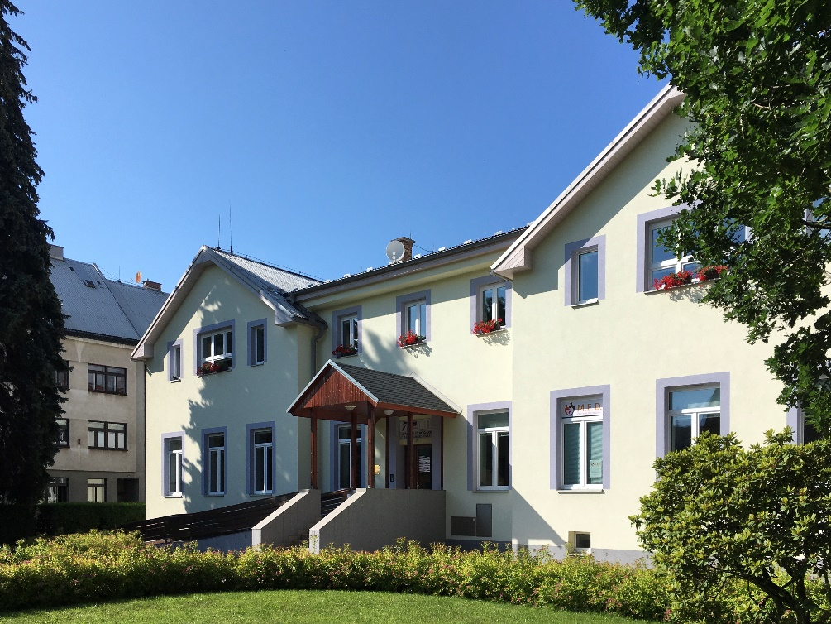

2. Charakteristika zařízení:

Hlavní účel, pro který se příspěvková organizace Středisko volného času dětí a mládeže /SVČDM/ Semily zřídila, je zajištění činností v působnosti zřizovatele v oblasti školství dle zákona 561/2004 Sb. o předškolním, základním, středním, vyšším odborném a jiném vzdělávání, ve znění pozdějších předpisů.
Předmět činnosti odpovídající vymezení hlavního účelu příspěvkové organizace je výkon činnosti domu dětí a mládeže, střediska volného času.
Organizace jako středisko volného času poskytuje zájmové vzdělávání.
Organizace je zapsána v Rejstříku škol.

3. Občanské sdružení pracující při SVČDM Semily:

Název: Spolek přátel SVČDM Semily
Sídlo: 513 01 Semily, Tyršova 380
Právní forma: občanské sdružení
Identifikační číslo: 15045242

4. Činnost SVČDM Semily:

Školní rok 2019/20 byl ovlivněn pandemií a vládními předpisy. První pololetí proběhlo bez problémů. Většina zájmových útvarů a kurzů byla zahájena. Proběhly také všechny plánované akce a soutěže. Na začátku druhého pololetí bylo nabídnuto několik nových ZÚ a kurzů.
Od druhého březnového týdne byly uzavřeny všechny školy a školská zařízení. Většina činností byla tedy přerušena. Pouze několik ZÚ fungovalo dále. Byly to především sportovní ZÚ a rukodělné kurzy. Děti z Disco dance dostávaly celé lekce na YouTube a úschovnu, kde si mohly videa stáhnout. Lyžaři plnili doma sportovní výzvy, judisté dostávali týdenní cvičební plány a účastníci keramiky si mohli brát keramickou hlínu domů. V každém z těchto ZÚ zároveň existovala zpětná vazba o plnění požadavků. Vedoucí oddělení informatiky připravila pro děti na našich stránkách hru na motivy knih Harryho Pottera, kterého se zúčastnilo několik dětí, a na závěr měla svého vítěze.
SVČDM se také zapojilo do pomoci výroby roušek. Pro semilský spolek Fokus nastříhalo přibližně 600 roušek. Jako materiál jsme použili dosud nepoužité vložky do spacáků z naší TZ Babeta, které se již nyní nevyužívají.
Po postupném uvolňování zákazů, jsme se mohli částečně vrátit k naší činnosti s účastníky. Otevřeli jsme 11. května a prodloužili naši činnost o měsíc. Tedy do konce června a tak několik hodin bylo nahrazeno. O návrat k činnostech byl zájem.
Po otevření bylo nutné splnit hygienické požadavky vydané MŠMT. Snažili jsme se, aby vše bylo splněno a všichni měli při výuce a sportování co největší komfort. Účastníci museli odevzdat Čestné prohlášení, po vstupu do budovy si museli vydezinfikovat ruce a v učebnách byly všem poskytnuty rozestupy minimálně 1,5 m. Do budovy měli přístup kromě zaměstnanců pouze účastníci ZÚ a kurzů a jejich vedoucí. Sportovní oddíly trávily svůj čas co nejvíce venku v přírodě.
Od 1. července byly také povoleny tábory a zotavovací akce. Uskutečnili jsme tedy všechny naše plánované jak příměstské, tak pobytové letní tábory. Zároveň jsme mohli naši TZ Babeta v Jesenném pronajímat i jiným organizacím. Vše se opět uskutečnilo za přísných hygienických pravidel, které vydalo MZČR. Každý turnus musel předat základnu zcela vydezinfikovanou a rozestupy mezi odjezdem a příjezdem dětí byl vždy minimálně stanovených 8 hodin.

4.1 Formy vzdělávání:
- Pravidelná výchova, vzdělávací a zájmová činnost
- zájmové útvary /ZÚ/, kurzy
- přehled jednotlivých ZÚ SVČDM Semily - viz Příloha č. 1 – Přehled nabízených ZÚ
Ve školním roce 2019/20 navštěvovalo ve 37 zájmových útvarech 410 účastníků.

Zájmové útvary

Opětovně otevřené ZÚ ve školním roce 2019/20:

Rukodělné
- Keramika l. – V.
Keramika l. - pro děti
Keramika ll. - pro děti
Keramika lll. - pro mládež a dospělé
Keramika lV. - pro děti
Keramika V. - pro mládež a dospělé
Tak jako každý rok, byl také letos o keramické kurzy zájem. V letošním roce navštěvovalo tyto kurzy přibližně 60 účastníků. Ve druhém pololetí, v době uzavření organizace, bylo účastníkům umožněno brát si keramickou hlínu domů. Což využilo necelých 70 procent dětí a dospělých.
Díky velkému zájmu o tento ZÚ, bude v příštím roce nabídnut další kurz. Keramických kurzů bude tedy během týdne sedm.
Každoročně do keramické dílny docházejí v dopoledních hodinách také starší oddělení semilských mateřských škol. V letošním školním roce však stihly přijít pouze některé mateřské školy v období adventu.

Vzdělávací a zábavné
- Školka „Sluníčko“ l.-ll. - pro děti od 2 do 3 let
ZÚ probíhá dvakrát týdně v dopoledních hodinách. Rodiče si mohou vybrat, zda mají zájem o jeden den v týdnu či o oba. Děti se zde učí především trávit čas v kolektivu. ZÚ je velice dobrou přípravou na mateřskou školu.

- Psychologie pro život - pro mládež a dospělé
Kurz probíhá jednou týdně. Tento ZÚ navštěvují především dospělí. Nabízíme každoročně kurzy pro pokročilé, tak pro začátečníky.

Jazykové kurzy
- Anglický jazyk
V letošním školním roce došlo ve výuce anglického jazyka ke změnám. Nabídli jsme veřejnosti nový kurz Angličtina na dovolenou a doučování anglického jazyka pro děti ZŠ. Obě nabídky měly úspěch.
Angličtina na dovolenou je půlroční kurz s 15 lekcemi. V druhém pololetí se však nový kolektiv stihl sejít pouze jednou. A tak tedy neproběhl.

- Německý jazyk
Po několika letech se nám opět podařilo otevřít kurs německého jazyka. Navštěvovaly ho děti z druhého stupně základních škol.

- Ruský jazyk
Ruský jazyk vyhledávají především středoškoláci a dospělí.

Přírodovědné
- Chovatelský - pro děti a mládež
Chovatelský ZÚ je velmi oblíbený dětmi, které mají rády přírodu. Děti se setkávají společně jednou týdně, kdy se zvířatům věnují, čistí jim akvária a terária, krmí je a učí se o nich. Dále také hrají hry na danou tématiku. Během týdne pak dochází jednotlivě na služby, kdy zvířata krmí.
- Rybářský - pro děti a mládež
Děti se zde schází jednou týdně a učí se základům rybaření. Školní rok je ukončen zkouškou a rybářskými závody. O tento ZÚ mají zájem především chlapci.

Informatika
- Svět Minecraftu
Svět Minecraftu ll. - začátečníci - pro děti a mládež
Svět Minecraftu I. – pokročilí - pro děti a mládež
Minecraft je počítačová hra, která podporuje představivost. Děti zde pomocí kostek z různých materiálů tvoří svůj vlastní svět, o který se starají a musí v něm přežít.
Moc nás těší, že skupina pokročilých dětí k nám chodí již třetí rok ve stejném počtu a stále se stejných zájmem jako na začátku. Vznikla z nich úžasná parta.

Sportovní a pohybové kroužky
- Klasické lyžování l. – ll.
Klasické lyžování l. - přípravka - pro děti
Klasické lyžování ll. - pro děti a mládež
Klasické lyžování se v posledních letech rozděluje na závodní a zájmové lyžovaní. Děti a mládež, které závodí, navštěvují ZÚ až třikrát týdně. Sezóna je rozdělena do tří částí. Podzimní, kdy se účastníme Poháru KSL Libereckého kraje v přespolních bězích, zimní, kdy se zúčastňujeme Poháru KSL Libereckého kraje, ČP a MČR a jarní.
Děti, které se nezúčastňují závodů, se pilně učí základům lyžovaní, poznávají hory a vytváří v sobě zájem o sport.
K trénování využíváme přírodu, tělocvičnu ve Sportovním centru a běžecké tratě v okolí. Letos jsme nemohli z důvodu špatné zimy využívat naše tratě, jezdili jsme proto především do Vrchlabí či na Benecko.

- Florbal l. – ll.
Florbal I. - pro děti
Florbal ll. - pro děti a mládež
Naše organizace, oproti semilském florbalovém klubu SCC, nabízí dětem florbal bez soutěží. Každým rokem se počet zájemců zvyšuje. Schází se jednou týdně v hale Sportovního centra.

- Judo l. – lV.
Judo l. - přípravka - pro děti
Judo ll. – mláďata, koťata - pro děti
Judo lll. – mladší a starší žactvo - pro děti a mládež
Judo lV. – dorost a junioři - pro mládež
Judo baby - pro děti
Sebeobrana a kondice - pro mládež a dospělé
Sebeobrana ISŠ Semily - studenti 2PO
Judo má v semilském SVČ dlouholetou tradici. Tréneři ZÚ se stále snaží rozšiřovat svoji nabídku. Nabízí výuku od předškolního věku až po dospělé. Během roku se judisté účastní mnoha závodů (regionální poháry, katany, grand prix) a účastní se randori. V posledních letech vzniká blízká spolupráce semilského a jičínského juda.
V letošním školním roce pokračovala spolupráce s Integrovanou střední školou Semily, kdy druhý ročník požární ochrany navštěvoval naše dojo a věnovalo se sebeobraně.

- Joga - pro dospělé
Mnoholetá skupina zájemců o jógu se v našem SVČ schází jednou týdně. Jedná se především o dospělé.

- Tvořivá taneční výchova l. – ll. - pro děti a mládež
Děti se zde schází jednou týdně. Tento ZÚ má především pomoci dětem vnímat hudbu, prostor a především své tělo.

- Disco dance l. – Vll.
Disco dance l. – Mini hobby - pro děti
Disco dance ll. – Děti - pro děti – soutěžní
Disco dance lll. – Děti - pro děti – soutěžní
Disco dance lV. – Junioři - pro mládež – soutěžní
Disco dance V. – Junioři - pro mládež - soutěžní
Disco dance VI. – Dospělí - pro dospělé – soutěžní

Nejvíce obsazený ZÚ našeho SVČ. Kromě Mini hobby, které je určeno především pro děti předškolního věku, se tanečnice účastní regionálních a celorepublikových soutěží. Z mnoha si pak přivážejí medaile a poháry. Během roku také vystupují na různých akcích. Mezi ně patří např: plesy, karnevaly, akce města Semily a jiné. V letošním školním roce se díky pandemii bohužel soutěže v jarních měsících nekonaly. Některé však byly přesunuty na podzim, tak svoji účast doženou.

Technika

- Plastikový modelář - pro děti a mládež
Plastikový modelář je ZÚ, který navštěvují především chlapci. Sestavují zde modely letadel, tanků, lodí a jiných. Seznamují se s historií a zároveň se učí trpělivosti, zručnosti a soustředění.
V letošním školním roce se otevřel až v druhém pololetí. Stihl se tedy konat pouze v měsíci únor.

- Nejvíce navštěvované
- Disco danec 109
- Keramika 56
  - Judo 40
  - Florbal 31
  - Klasické lyžování 26

- Ostatní oblíbené ZÚ
  - Tvořivá taneční výchova
  - Školka „Sluníčko“
  - Chovatelský kroužek
  - Psychologie pro život
  - Informatika
  - Jazykové kroužky

  - Příležitostná výchova, vzdělávací, zájmová a tematická rekreační činnost
- přehlídky, vystoupení, výstavy, přednášky, akce pro veřejnost, sportovní soutěže
- přehled akcí SVČDM Semily – viz Příloha č. 2

Soutěže, závody, turnaje:
Bohužel pandemie ovlivnila také pořádání a účast na soutěžích, závodech a výstavách. Vše od března 2020 bylo zrušeno.
Úspěchy: Sportovní a pohybové ZÚ
- Každoročně se účastníci sportovních a pohybových ZÚ účastní mnoha závodů a soutěží.
- Na těchto závodech či soutěžích se často umísťují na předních místech.
- V letošním školním roce se uskutečnily pouze závody a soutěže pořádané do konce února 2020.

  - ZÚ Klasické lyžování
    - Pravidelné umísťování na předních místech v soutěžích
    - Soutěže
        - Poháry Svazu lyžařů Libereckého kraje v přespolních bězích a běžeckém lyžování
        - Republikové České poháry a Mistrovství České republiky v běžeckém lyžování
    - Organizování Poháru SL LK v přespolním běhu a lesního běhu „O kozákovský polodrahokam“
(druhý z jmenovaných se neuskutečnil)

  - ZÚ Judo
    - pravidelné umístění na předních místech v soutěžích všech váhových kategorií na českých a regionálních pohárech, účast na mezinárodních soutěžích

    - Soutěže
        - Regionální poháry
        - Katany
        - Grand prix
    - účast a organizování randori
(některé se neuskutečnily)

  - ZÚ Disco dance
    - Disco dance se pravidelně účastní soutěží, které jsou pořádané jinými domy dětí či tanečními organizacemi či se účastní celorepublikových soutěží. Letos však, jak již bylo psáno, všechny soutěže v jarním období byly zrušeny. Některé nevratně, některé se přesouvají na podzim.
    - soutěže: předpokládaná podzimní účast na
        - Czech dance tour, M. Boleslav, Chrudim a Praha
        - Czech dance masters, Chomutov, Praha

Vystoupení:
- Během školního roku vystupují na různých akcích především ZÚ pohybové
  - ZÚ Disco danec
  - ZÚ Taneční a pohybová výchova

Výstavy:
- Během školního roku probíhají v ZÚ výstavy, kde účastníci prezentují své výrobky.
- Jelikož se výstavy organizují především na konci školního roku, tyto akce se většinou letos neuskutečnily.
Organizování soutěží:
- SVČDM během školního roku organizuje několik soutěží a závodů
- Mezi největší akce patří
  - ZÚ Klasické lyžování - podzimní a jarní přespolní běh (jarní se letos neuskutečnil)
  - ZÚ Judo - Vánoční turnaj v judu a Regionální pohár mladšího a staršího žactva (letos se neuskutečnil), randori

Akce pro veřejnost:
- Rukodělné akce /keramika/ - akce pro děti MŠ, víkendové keramiky pro dospělé, aj
- Exkurze /chovatelský kroužek/ - akce pro děti MŠ, prázdninové ZOO
- Hry a sportovní soutěže /soutěže/ - přespolní běhy, sportovní dopoledne pro MŠ a ZŠ, atletika pro MŠ, sportovní akce pro rodiče, aj
- V Semilech se nenudíme – tato akce byla v minulých letech pořádána Městem Semily. Od letošního roku je předána naší organizaci.

- Také zde se uskutečnily pouze akce pořádané do konce února 2020.

Přednášky:
- Každoroční setkávání s externími pracovníky
- Proškolení vedoucích na letní tábory

Spolupráce:

- SVČDM spolupracuje během školního roku s mnoha organizacemi. Spolupráce:
  - MŠ, ZŠ, TJ Semily, Sportovní centrum, Centrum denních služeb Fokus, Centrum pro rodinu MED, Město Semily, ISŠ Semily a jiné
- Organizují se společně různé akce:
      - Sportovní dopoledne pro MŠ a ZŠ, Atletické dopoledne pro MŠ, Keramika
      - Setkání se zvířátky
      - Dny otevřených dveří
      - Výlety, exkurze aj.
      - Ostrov žije …, Pecen, Rozsvícení vánočního stromu, V Semilech se nenudíme
- Také zde byla spolupráce pouze v období září až únor.

Ve školním roce 2019/20 proběhlo celkem 61 akcí. Z toho 37 bylo určeno pro zájmové útvary /soutěže, vystoupení, výlety…/, 8 pro jiné organizace a 16 pro veřejnost. Akce jsou především tematicky zaměřeny podle odborné specializace pedagogických pracovníků SVČDM. Mezi nejoblíbenější patří rukodělné akce /keramika/, exkurze v chovatelském kroužku, hry a sportovní soutěže. Celkem se jich účastnilo 2232 účastníků.
Tato část činnosti byla situací v druhým pololetí velice ovlivněna. Na jarní období je plánováno mnoho akcí. Ať již soutěže, tak velké akce, které jsou ve spolupráci s ostatními organizace. Tímto byl ovlivněn velmi počet akcí, tak počet účastníků.
V letošním školním roce se SVČDM Semily, p.o. podílelo na organizování akce „Celostátní seminář ředitelů DDM a SVČ, které se uskutečnilo 7.-11. listopadu 2019 v Liberci. Zúčastnilo je ho téměř 200 ředitelů a pracovníků SVČ a DDM. Akce se konala ve spolupráci Národního institutu dalšího vzdělávání MŠMT ČR.

- Táborová činnost a další činnost
- tábory, víkendové akce, soustředění
- přehled táborů a soustředění SVČDM Semily – viz příloha č. 1
Letní tábory naše organizace vypsala již v lednu. Během dvou měsíců byly všechny skoro obsazené. Pandemie nejprve konání letních táborů ohrožovala. Nakonec však byly za přísných hygienických podmínek povoleny.
SVČDM letos organizovalo čtyři letní pobytové tábory a dva příměstské.
Pobytové se konaly na turistické základně Babeta v Jesenném a na chatě Technometra v Krkonoších. První tábor „Jesenská Odysea“ byl zaměřen na dobrodružné hry a absolvovalo ho 33 dětí. Druhý tábor byl letním soustředěním ZÚ Disco dance a zúčastnilo se ho 31 dětí. Třetího tábora „Judo camp 2020“, který pořádali judisté, se zúčastnilo 29 dětí a na poslední letní tábor, který byl sportovní a nesl název „Tokio 2020“ přijelo 27 dětí.
V dalších termínech SVČDM turistickou základnu opět pronajímalo jiným organizacím či spolkům. A tak jako každý rok, nebyl na naší základně den bez dětí.
Příměstské tábory se konaly v budově SVČ v Semilech. První byl opět jako soustředění ZÚ Disco dance a zúčastnilo se ho 26 tanečníků a tanečnic. Druhým příměstským táborem byl dobrodružný Trosečník VII. Jeho se zúčastnilo 19 dětí.
Celkem tedy naše letní tábory a soustředění využilo 165 dětí.

- Osvětová činnost, individuální práce, spontánní aktivity a jiné formy

4.2 Obsah a oblasti zájmového vzdělávání:

Obsahem zájmového vzdělávání je naplnění volného času zájmovou činností se zaměřením na různé oblasti. Činnosti jsou přizpůsobeny věku, individuálním schopnostem, zájmům a potřebám všech účastníků. Účastníci získávají nejen znalosti a dovednosti, ale jsou vedeny k jejich využití v praxi.

Oblasti: Rukodělné ZÚ 6
Vzdělávací a zábavné ZÚ 3
Jazykové kurzy 3
Informatika 2
Přírodovědné ZÚ 2
Technika 1
Sportovní a pohybové ZÚ 18

- celkem 37 zájmových útvarů

5. Materiální, personální a ekonomické podmínky:

5.1 Materiální a prostorové podmínky:

SVČDM využívá ke své činnosti:
Středisko volného času dětí a mládeže SEDDMA, 513 01 Semily, Tyršova 380
Turistická základna BABETA, Jesenný

- Středisko volného času dětí a mládeže SEDDMA:

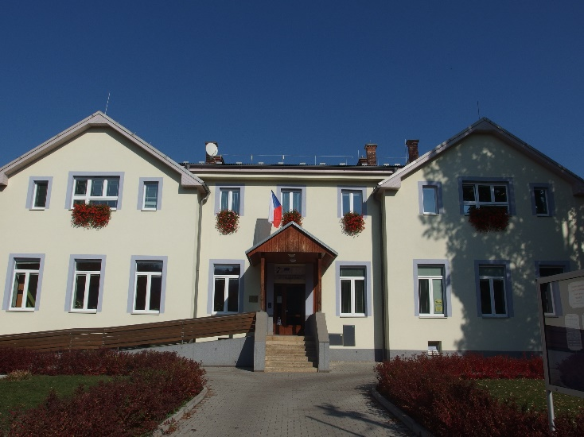

Prostorové podmínky jednotlivých zájmových útvarů jsou dostačující. Materiální vybavení je doplňováno podle potřeb ZÚ. K činnosti využíváme nejen budovu SVČDM, ale také pronajaté prostory Sportovního centra Semily, Gymnázia I. Olbrachta, Kulturní centrum Golf Semily a sportovní hřiště, parky či lyžařské areály.
Na podzim roku 2019 byl zakoupen nábytek do učebny pro nejmenší děti a stoly do učebny techniky a přírodovědy.

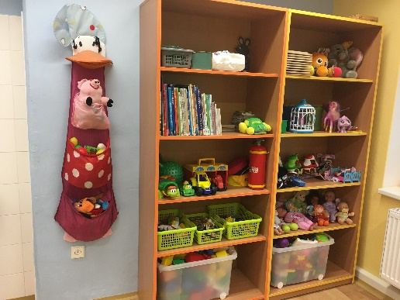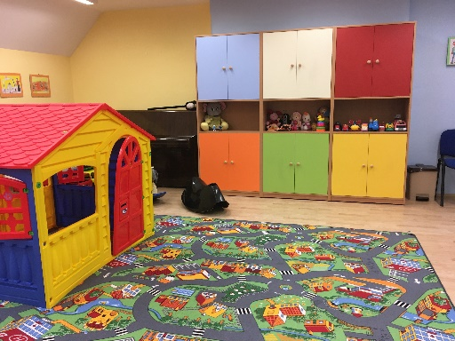

SVČDM Semily pronajímá ve své budově část prostoru v přízemí /klubovnu, kuchyňku, kancelář a malou tělocvičnu/ spolku Centrum pro rodinu M.E.D..

- Turistická základna BABETA:
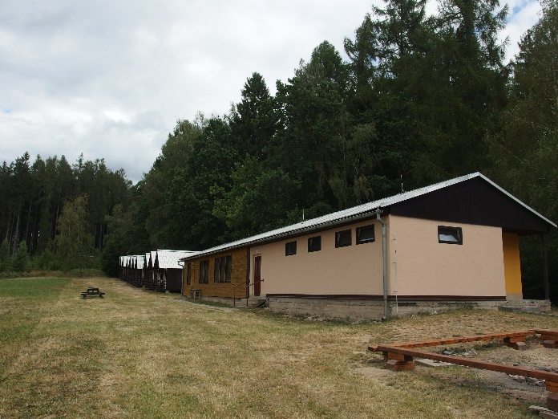

Turistická základna Babeta se nachází v obci Jesenný. Je v provozu vždy od června do září. Jsou zde pořádány letní tábory SVČDM a dále je pronajímána jiným organizacím či spolkům.
Nachází se zde chata Babeta /společenská místnost, dva pokoje a pokoj pro nemocné/, kuchyň s jídelnou, sociální zařízení /zvlášť pro dívky a chlapce/. Pro táborníky je zde deset chatek /vždy se čtyřmi lůžky/.
Na jaře došlo na TZ Babeta k další fázi rekonstrukce, při které byla zrekonstruována kuchyň a sklad. Dále došlo svépomocí k dílčím opravám. Například na chatě Babeta.
Na podzim roku 2019 byl zakoupen sporák a nerezový dřez. Stávající nábytek do zrekonstruované kuchyně byl opraven a renovován svépomocí.

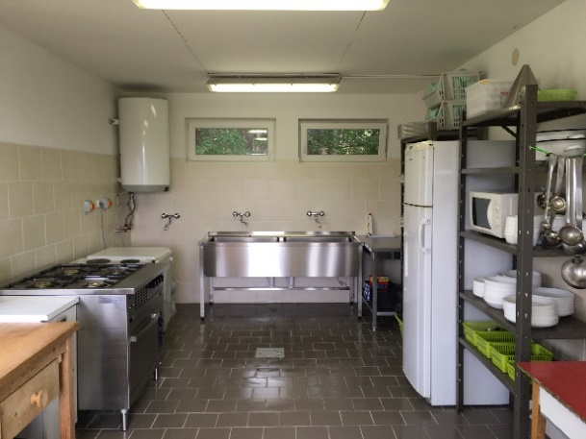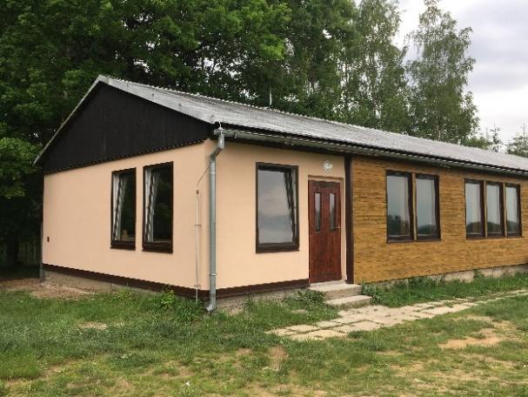

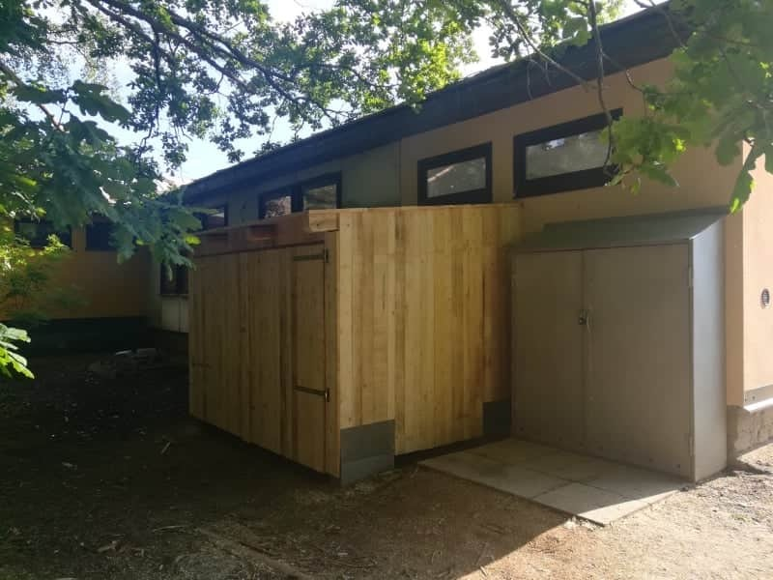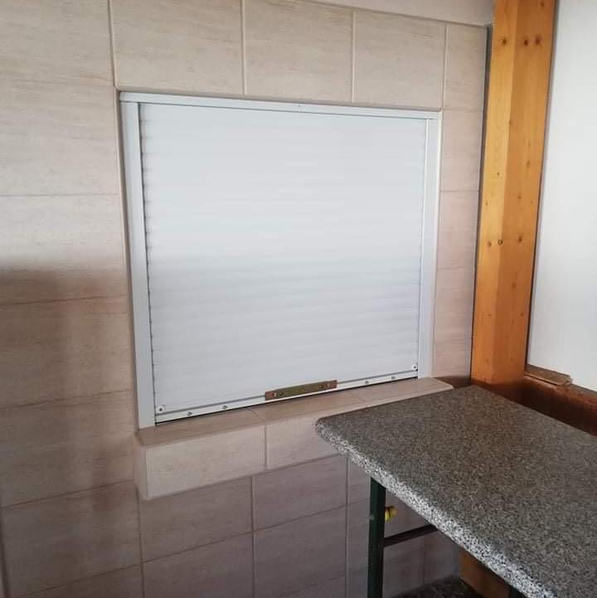

Rekonstrukce kuchyně a skladu.

5.2 Personální podmínky:

- Pedagogičtí pracovníci:
Zájmové vzdělávání zabezpečují interní a externí pedagogičtí pracovníci a dobrovolníci.
- Interní pedagogičtí pracovníci:
3 pracovníci - úvazek 100%
1 pracovník - úvazek 50%

- Externí pedagogičtí pracovníci:
8 pracovníků
dohody o pracovní činnosti, dohody o provedení práce

- Dobrovolníci/asistenti

Celkem: 3,5 interních pedagogických pracovníků

- Nepedagogičtí pracovníci:

- Úklid: 1 pracovník - úvazek 60%
1 pracovník - úvazek 25%
1 pracovník - úvazek 35%

- Domovník, řidič:
1 pracovník - úvazek 50%

Celkem: 1,70 nepedagogických pracovníků

Celkem: 5,20 pracovníků

Zároveň proběhla spolupráce s ZŠ Dr.F.L.Riegra Semily, p.o. na realizaci okresních kol soutěží a přehlídek vyhlášených MŠMT pro rok 2020 v LK pro okres Semily. ZŠ uvolnila pracovníky a prostory a SVČDM zajistila mzdové prostředky pro pracovníka, na zabezpečení organizace soutěží a přehlídek v rozsahu 0,50 úvazku nepedagogického pracovníka.
Ve školním roce 2019/20 probíhalo další vzdělávání pedagogických pracovníků mimo jiné formou studia odborné literatury a účasti na vypsaných kurzech. Období uzavření organizace využili pedagogové možnost samostudia. Ředitelka organizace je členem pracovní skupina MAP.

5.3 Ekonomické podmínky:

Finanční prostředky SVČDM Semily:
- zřizovatel
- státní rozpočet
- vlastní činnost
- dotace
- aktivity jednotlivých ZÚ

6. Kontroly:

Průběžná veřejnosprávní kontrola
- Kontrola byla provedena na základě pověření zřizovatelem
- Kontrolovaný rok 2019
- Kontrola proběhla dne 12.1.2019
- Doporučení - nebyla uložena

Veřejnosprávní kontrola čerpání finančních prostředků poskytovaných dle par. 161 odst. 5b) zákona č. 561/2004 Sb.
- Kontrolu provedl Odbor kontroly Krajského úřadu Libereckého kraje
- Kontrolovaný rok 2018
- Kontrola proběhla 15.1. 2020 – 16.1.2020
- Doporučení – nebyla uložena

Veřejnosprávní kontrola
- Kontrola byla provedena na základě pověření zřizovatelem
- Kontrolovaný rok 2019
- Kontrola proběhla dne 21.4.2020
- Doporučení - nebyla uložena

Krajská hygienická stanice Libereckého kraje se sídlem v Liberci
- Kontrola proběhla na TZ Babeta v Jesenném na zotavovací akci
- Kontrola proběhla 16.7.2020
- Nebyly zjištěny nedostatky

7. Závěr:

Ve školním roce 2019/20 byl počet účastníků v zájmových útvarech navýšen. Jejich počet přesáhl 400. Což považujeme za úspěch. Počet účastníků na letních táborech byl také mírně navýšen. Vytyčené cíle pracovníků organizace byly tedy splněné.
Velkou výhodou pro SVČ a DDM bylo, že mohly být, na rozdíl od škol a jiných školských zařízení, otevřené již 11. května. Splnili jsme všechna hygienická opatření a od druhého květnového týdne jsme otevřeli 34 z 37 ZÚ či kurzů. Účast v těchto ZÚ a kurzech byla, až na výjimky, téměř stoprocentní.
Pandemie však ovlivnila počet akcí a počet jejich účastníků. Od druhého březnového týdne byly všechny zrušené. Sportovní a pohybové ZÚ (Disco dance, judisté, lyžaři) neměly žádné závody, děti z mateřských škol k nám nemohly přijít na sportovní a tvořivé akce. A ani naše organizace nemohla žádné soutěže a závody pořádat.
Během školního roku došlo k 4. fázi rekonstrukce prostor v Jesenném. Můžeme říci, že nyní je TZ Babeta v Jesenném ve vyhovujícím stavu. Tímto by chtělo SVČDM Semily opět poděkovat panu místostarostovi T. Sáblovi za podporu.
Dále bychom chtěli poděkovat všem rodičům, dobrovolníkům a přátelům naší organizace za podporu a činnost, kterou nám během školního věnují.

Příloha č. 1

Středisko volného času dětí a mládeže Semily,p.o
Nabídka zájmových útvarů na školní rok 2019/2020
 |  |  |  | pololetí
oddělení a zájmový útvar | pro koho | kdy | v kolik | za kolik
RUKODĚLNÉ ZÚ
Keramika I. | děti, mládež | pondělí | 13.45-15.15 | 500.-
Keramika II. | děti, mládež | úterý | 14.00-15.30 | 500.-
Keramika III. | mládež, dospělí | úterý | 16.00-17.30 | 1000.-
Keramika IV. | děti, mládež | středa | 14.00-15.30 | 500.-
Keramika V. | děti, mládež | čtvrtek | 14.00-15.30 | 500.-
Keramika VI. | mládež, dospělí | čtvrtek | 16.00-17.30 | 1000.-
VZDĚLÁVACÍ A ZÁBAVNÉ ZÚ
Kurs znakového jazyka - pokročilí | děti od 10 let, mládež | čtvrtek | 16.00-17.00 | 400.-
Kurs znakového jazyka - začátečníci | děti od 10 let, mládež | čtvrtek | 15.00-16.00 | 400.-
Moje osobnost a volba povolání | mládež, dospělí | úterý | 15.00 | 400.-
Psychologie pro život - pokročilí | mládež, dospělí | pondělí | 17.00 | 400.-
Psychologie pro život - začátečníci | mládež, dospělí | pondělí | 15.30 | 400.-
Školka | děti od 2 do 3 let | út/čt | 9.00-12.00 | 1300.-
JAZYKOVÉ KURZY
Anglický jazyk - doučování | děti ZŠ a malé GIO |  |  | 100.-/hod.
Německý jazyk - doučování | děti ZŠ a malé GIO |  |  | 100.-/hod.
Angličtina Klubíčko - pokročilí | děti od 5 do 8 let |  |  | 400.-
Angličtina Klubíčko - začátečníci | děti od 5 do 8 let |  |  | 400.-
Anglický jazyk - začátečníci/pokročilí | děti, mládež, dospělí |  |  | 400.-/1000.-
Německý jazyk - začátečníci/pokročilí | děti, mládež, dospělí |  |  | 400.-/1000.-
Ruský jazyk - začátečníci/pokročilí | děti, mládež, dospělí |  |  | 400.-/1000.-
PŘÍRODOVĚDNÉ ZÚ
Chovatelský | děti od 2.třídy | středa | 15.30-18.00 | 400.-
Rybářský | děti od 2.třídy | úterý | 15.00 | 400.-/rok
INFORMATIKA
Minecraft - pokročilí 2. a 3.rokem | děti 2. - 5.tříd | pátek | 14.30-16.00 | 400.-
Minecraft - začátečníci | děti 1. - 4.tříd | pondělí | 14.30-16.00 | 400.-
SPORTOVNÍ A POHYBOVÉ ZÚ
Disco dance I. - Mini hobby | děti MŠ | pondělí | 16.30-17.30 | 400.-
Disco dance II. - Děti hobby | děti 1. - 6.tříd | středa | 17.00-18.00 | 400.-
Disco dance III. - Děti - soutěžní | ročníky 2008 - 11 | út/čt | 15.00-16.30/15.15-16.30 | 600.-
Disco dance IV. - Junioři I. - soutěžní | ročníky 2004 - 07 | po/st | 15.00-16.15/15.30-17.00 | 600.-
Disco dance V. - Junioři II. - soutěžní | ročníky 2004 - 07 | út/čt | 16.30-18.00/16.30-17.45 | 600.-
Disco dance VI. - Dospělí | 25 let a starší | pondělí | 17.45-18.45 | 400.-
Florbal I. | děti od 2.třídy | pondělí | 14.00-15.00 | 500.-
Florbal II. | děti od 5.třídy | pondělí | 16.00-17.00 | 500.-
Joga | dospělí | úterý | 17.00 | 200.-
Judo - baby | ročníky 2014 - 15 | čtvrtek | 16.00-17.00 | 400.-
Judo - přípravka a nábor | ročníky 2013 a starší | po/st | 16.30-17.00 | 400.-
Judo - U11, U13-U18 |  | po-pá | dle rozvrhu | 400.-
Klasické lyžování - běh | děti od 1.třídy, mládež | po/st/čt | 15.00 | 400.-
Klasické lyžování - běh - přípravka | děti od 1.třídy | středa | 15.00 | 400.-
Sebeobrana a kondice | mládež, dospělí | pondělí | 20.00-22.00 | 400.-
Tvořivá taneční výchova | děti od 4 do 10 let | úterý | 15.30-16.30 | 400.-
TECHNICKÉ ZÚ
Plastikový modelář | děti od 2.třídy | úterý | 15.00-16.30 | 400.-

Příloha č.2
PŘEHLED AKCÍ PRO ÚČASTNÍKY ZÚ SVČDM, ORGANIZACE A VEŘEJNOST
ŠKOLNÍ ROK 2019-2020
Akce: září - červen
Datum akce oddělení počet účastníků
___________________________________________________________________________
Září
2.9. V Semilech se nenudíme cca 200
- vystoupení ZÚ Disko dance 63
7.9. ZÚ Lyžaři – Pohár KSL LK - CSKV S 10
8.9. ZÚ Lyžaři – Pohár KSL LK - SKHA S 12
14.9. ZÚ Lyžaři – Pohár KSL LK - STUD S 2
14.9. Semilský Pecen – spolupráce s městem Semily cca 300
- vystoupení ZÚ Discotanec 61
- prezentace ZÚ, ZOO
15.9. ZÚ Lyžaři – Pohár KSL LK – TJSE S 340
- pořadatelé SVČ a DDM
21.9. ZÚ Lyžaři – Pohár KSL KL – SKJA S 8
22.9. ZÚ Lyžaři – Pohár KSL LK - TJTA S 6
28.9. ZÚ Lyžaři – Pohár KSL LK – SWSL S 12
28.9. ZÚ Disco dance – vystoupení na Seniorských hrách 30
29.9. ZÚ Lyžaři – Pohár KSL LK – SOVH S 9
nábory do ZÚ

Říjen
7.10. Houby v keramice R 15
5.10. ZÚ Lyžaři – Pohár KSL LK – JBCN S 8
6.10. ZÚ Lyžaři – Pohár KSL LK – JIJD S 9
12.10. ZÚ Lyžaři – Pohár KSL LK – DULI - vyhlášení S 14
12.- 13.10. ZÚ Judo – Katana III. , Turnov S 7
16.10. ZÚ Judo – Randori S 23
20.10. ZÚ Judo – Přebor ČR st. Žáci, Mladá Boleslav S 2
16.10. Den otevřených dveří u chovatelů P 15

Listopad
1.11. sportovní dopoledne pro ZŠ 240
9.11. ZÚ Lyžaři – ukončení sezóny, výlet S 26
7.-9.11. Celostátní setká ředitelů SVČ a DDM , Liberec 1
22.11. Keramika MŠ Luční R 15
22.11. Seznámení se zvířátky – MŠ Luční P 15
25.11. Keramika MŠ Luční R 25

25.11. Seznámení se zvířátky – MŠ Luční P 25
27.11. Keramika MŠ Luční R 25
27.11. Seznámení se zvířátky – MŠ Luční P 25
22.11. Deskové hry I V 6
30.11. Vánoční turnaj Judo Semily S 115

Prosinec
1.12. Rozsvícení vánočního stromu – rozdávání dárků 200
4.12. Den otevřených dveří pro družinu ze ZŠ I.O. 30
18.12. Posílání přání Ježíškovi 19
17.12. ZÚ Školka Sluníčko - Vánoční besídka V 6
26.12. Otužilci na Jizeře – ZÚ Judo S 25
26.12. ZÚ Judo – Na Štěpána na Štěpánku S 10
26.12. ZÚ Lyžaři – Vánoční výlet I., Mísečky S 7
28.12. ZÚ Lyžaři – Vánoční výlet II., Mísečky S 13
29.12. ZÚ Judo – Poslední trénink s rodiči S 15
31.12. ZÚ Lyžaři – Vánoční výlet III., Benecko S 15

Leden 2020
3.1. ZÚ Lyžaři – Novoroční výlet – Mísečky S
4.1. ZÚ Lyžaři –Pohár KSL LK – JBCN S 7
10.1. Deskové hry II V 6
10.-12.1. ZÚ Lyžaři – ČP dorostu Vrchlabí S 1
12.1. ZÚ Lyžaři – Pohár KSL LK HSKB S 10
25.1. ZÚ Lyžaři –Pohár KSL LK - SKIJ S 8
31.1. ZÚ Lyžaři – prázdninový výlet , Mísečky S 12
31.1. Prázdninový Minecraft I 6

Únor
1.2. ZÚ Lyžaři Pohár KSL LK – SOVH S 7
8.2. ZÚ Judo – Posještědské poprání , Liberec S 5
7.-9.2. ZÚ Lyžaři – ČP žactva Zadov S 3
15.2. ZÚ Lyžaři- Pohár KSL LK – SWSL S 8
15.2. ZÚ Disko dance – vystoupení Karneval, Bozkov S 29
22.2. ZÚ Lyžaři Pohár LSK LK SKJA S 6
28.2.-1.3. ZÚ Lyžaři MČR Vysoké nad Jizerou S 3

Březen
Jarní prázdniny
2.3. ZÚ Lyžaři – prázdninový výlet, Mísečky S 15
2.-7.3. Winter judo camp, chata Technometra S 16

Duben

Květen

Červen
3.6. ZÚ Judo – Randori S 16
12.6. ZÚ Lyžaři – Poslední mazání - ukončení sezóny S 42
22.6. ZÚ Florbal – závěrečný turnaj oddílů S 28

Celkový počet akcí ve školním roce 2019/20:
Celkem: 61
Z toho:
- pro zájmové útvary SVČDM: 37
- pro jiné organizace a spolky: 8
- pro veřejnost: 16

Celkový počet účastníků ve školním roce 2018/19: 2232

Další akce:
Během školního roku probíhají akce uvnitř jednotlivých zájmových kroužků:
- výstavy, besídky, soutěže, závody, vystoupení, soustředění

Oddělení:
Rukodělné R
Vzdělávací V
Jazykové J
Informatika I
Přírodovědné P
Technické T
Sportovní S

LETNÍ TÁBORY A SOUSTŘEDĚNÍ ZÚ: červenec – srpen
Pobytové letní tábory:
1.7. – 10.7. LT „Jesenská Odysea“
- turistická základna Babeta v Jesenném
- dobrodružný
- 33 dětí
15.8. – 21.8. LT „Disco dance“
- turistická základna Babeta v Jesenném
- pohybový
- 31 dětí
21.8. - 30.8. LT „Tokio2020“
- turistická základna Babeta v Jesenném
- sportovní
- 27 dětí
1.8. – 7.8. Judo camp 2020
- chata Technometra, Rokytnice nad Jizerou
- 29 dětí

Příměstské letní tábory:
6.7. - 10.7. Disco dance
- pohybový, taneční
- 26 dětí
13.7. – 19.7. Trosečník
- dobrodružný
- 19 dětí

Celkový počet účastníků na letních táborech a soustředěních o letních prázdninách 2020: 165 účastníků

Příloha č.3
Hospodářská část
1. Hlavní činnost organizace
Příjmy zabezpečující činnost organizace : 5 458 700,20
Neinvestiční dotace celkem : 4 877 564,82
V tom : Přímé náklady na vzdělávání 2 625 012,00
Příspěvek na provoz od zřizovatele 2 181 850,82
Transfer na odpisy DHM 70 702,00
Ostatní příjmy 581 135,38
Náklady na činnost organizace : 5 590 048,00
Organizace vykázala záporný hospodářský výsledek ve výši 131 347,80,00 Kč.

2. Doplňková činnost organizace
Příspěvková organizace má doplňkovou činnost. Hospodářský výsledek činil 131 347,80 Kč.

3. Výsledky inventarizace za rok 2019
Stavby 23 765 643,30
Samostatné movité věci 829 131,00
Drobný dlouhodobý nehmotný majetek 8 438,00
Drobný dlouhodobý hmotný majetek 1 976 950,78
Pozemky 288 120,76

4. Plnění nápravných opatření
Organizaci nebyla uložena žádná nápravná opatření.

5. Fondy
Fond odměn 7 130,00
FKSP 116 445,14
Rezervní fond 98 972,17
FRM 1 586,40

